**POLITEKNIK NEGERI MALANG**

**TEKNOLOGI INFORMASI**

**D-IV TEKNIK INFORMATIKA**



**Mohammad Ariq Baihaqi**

**244107020161**

**TI-1A – 16**

**Pertanyaan 2.1**

1. Modifikasi program di atas pada bagian struktur pemilihannya dengan memanfaatkan ternary operator

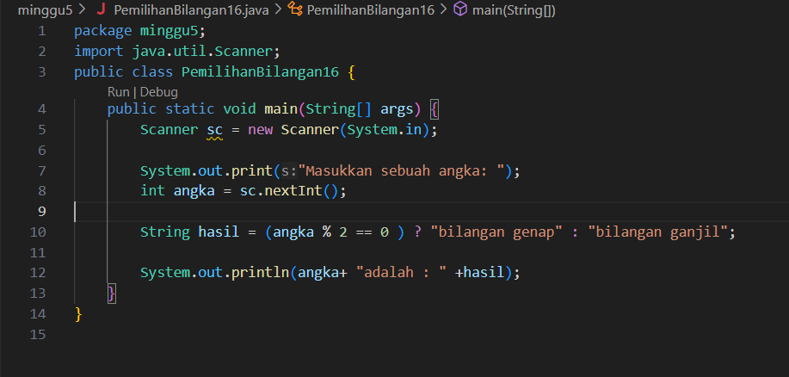

1. Push dan commit hasil modifikasi anda ke github

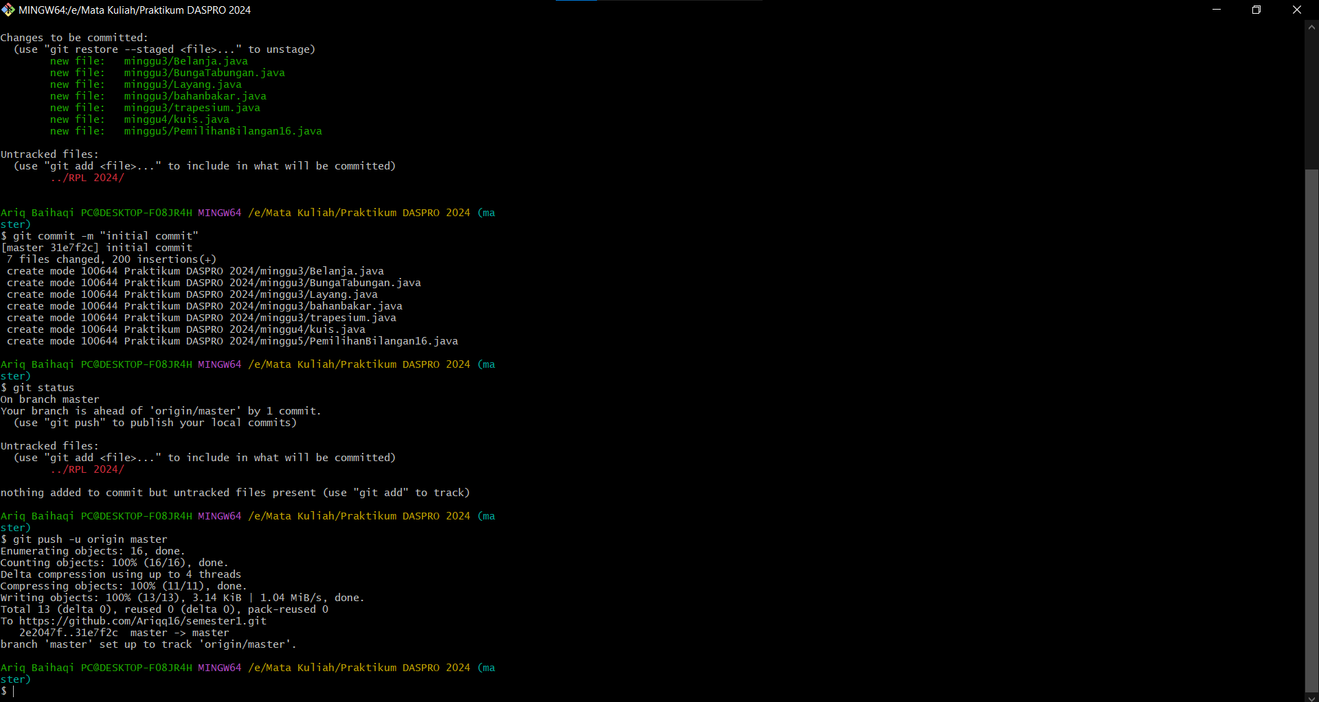

**Pertanyaan 2.2**

1. Apa fungsi dari break;?

* Mengakhiri pemrosesan penyataan berlabel tertentu dalam pernyataan switch

1. Apa kegunaan dari toLowerCase()? Apa efeknya jika program tidak menggunakan toLowerCase()?

* Metode yang digunakan untuk mengubah string menjadi huruf kecil
* Menyebabkan duplikasi data, menyebabkan kesalahan pencarian

1. Buat program baru dengan nama PemilihanHariDenganIf.java. Program menerima input bilangan bulat. Jika angka 1, 2, 3, 4, 5 maka output yang ditampilkan adalah “Weekday” sedangkan untuk 6 dan 7 adalah “Weekend”. Selain angka tersebut, tampilkan “Invalid Number”

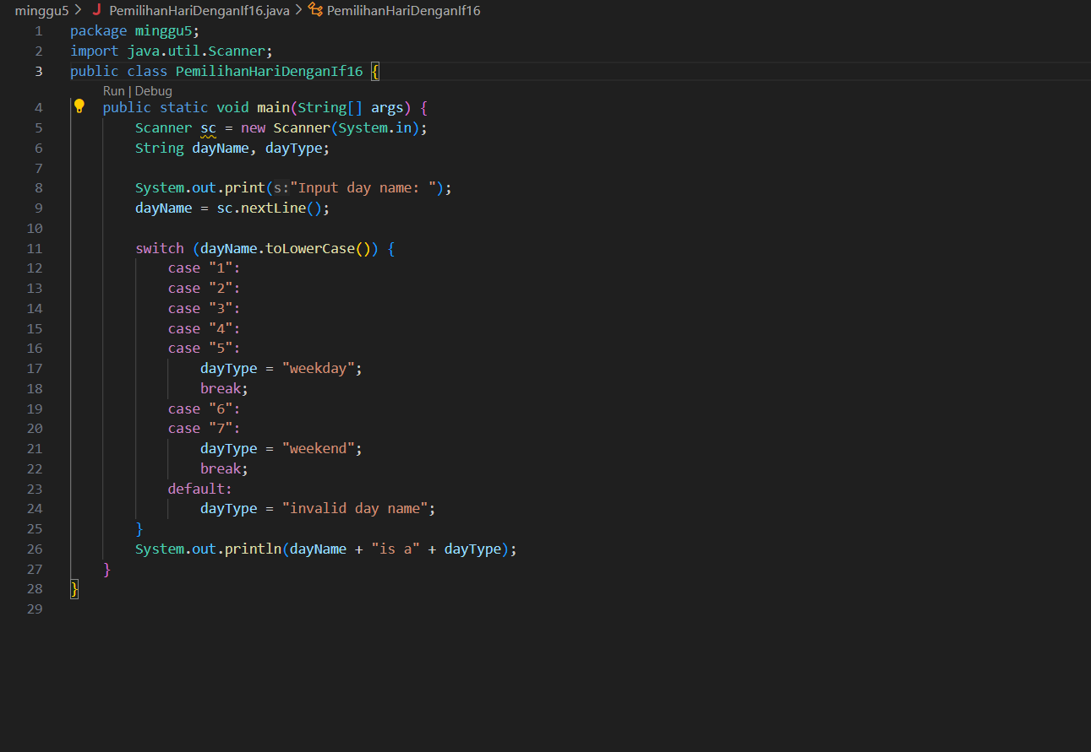

1. Push dan commit file tersebut ke github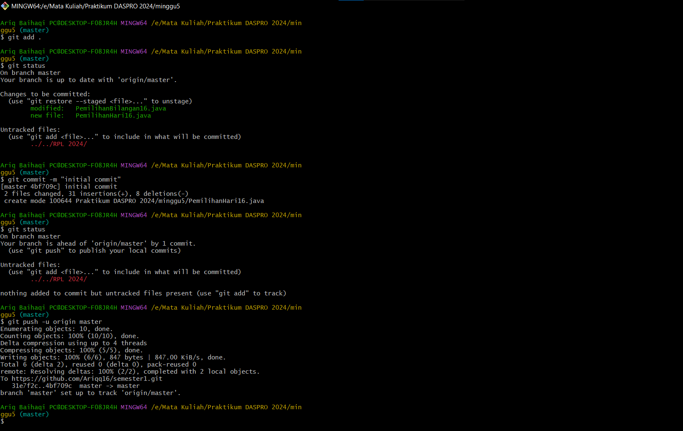

Perntanyaan 2.3

1. Jelaskan apa yang dilakukan oleh statement di bawah ini

Ukurancup = sc.next().chArt(0);

* Mengambil karakter pada posisi tertentu pada String

1. Dari percobaan di atas, apakah pemilihan dengan switch-case tanpa default dapat di-compile dan di-run? Simpulkan apakah default merupakan elemen wajib

* Dapat di compile dan di run, elemen default tidak wajib karena pernyataan default dapat muncul di mana saja dalam pernyataan switch

1. Modifikasi kode program di atas untuk meng-handle jika user memilih size selain S, M, atau L dengan cara menambahkan default. Berikan notifikasi bahwa size yang dipilih tidak tersedia.

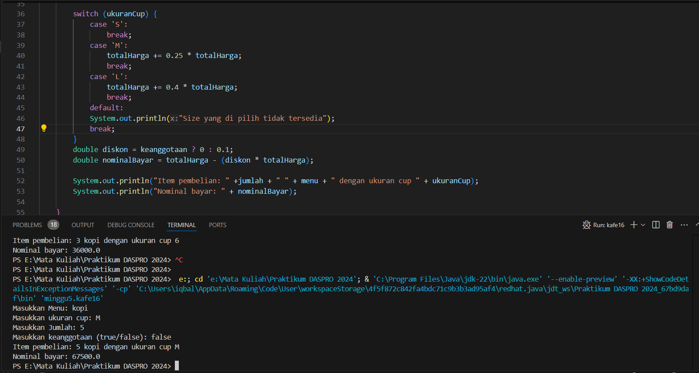

1. Apakah fungsi dari default dalam switch-case?

* Menjalankan pernyataan jika tidak ada nilai konstanta-ekpresi case yang sama dengan nilai ekspresi

1. Mengapa switch-case untuk pemilihan menu menggunakan petik 2, sedangkan pada pemilihan ukuran cup menggunakan petik 1? Kapan case tidak menggunakan tanda petik?

* Karena String merupaka tipe data yang mewakili teks, karena char adalah tipe untuk satu karakter, tidak menggunakan petik saat type data int, long, short/byte

1. Push dan commit file tersebut ke github

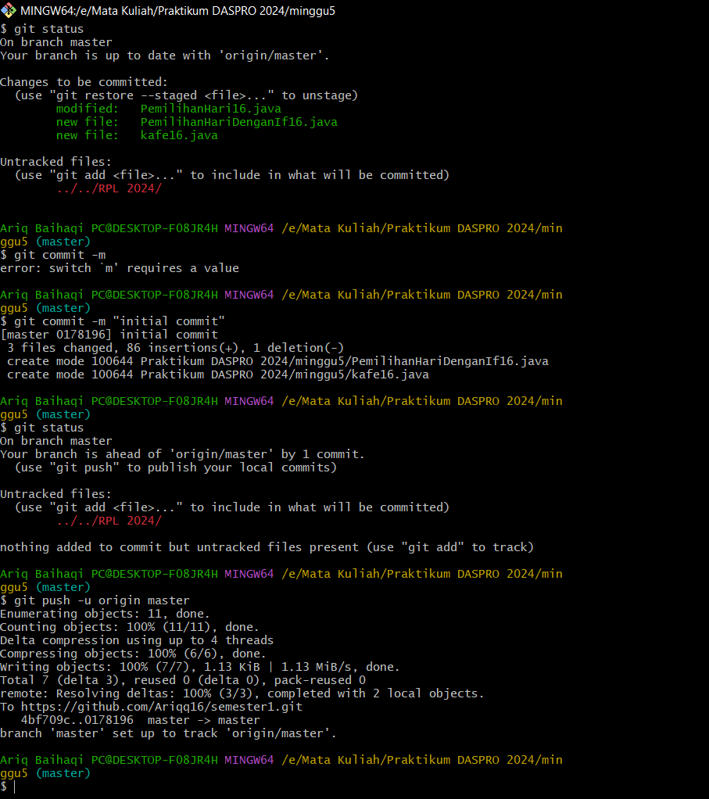

1. Tugas